红色预警期间北京数字学校支持中小学开展混合式教学，为中小学生提供在线学习服务

12月16日20时开始全市启动空气重污染红色预警，北京数字学校充分发挥互联网在知识共享和信息传播方面的优势，基于学校教学需要，开发丰富的教育课程，设计了多种在线教育服务模式，支持区域和学校在极端天气和日常教学开展混合式教学，为中小学学生提供在线学习服务。

北京数字学校汇聚了北京市名师的同步课程、微课、主题课程、创新实验等资源，学生或家长通过歌华有线电视(“教育-北京数字学校”栏目)、北京数字学校网站([www.bdschool.cn](http://www.bdschool.cn))提供丰富课程，可以根据学校安排或者学生自主选择进行学习。

**一、北京数字学校课程资源简介**

|  |  |  |  |
| --- | --- | --- | --- |
| **类型** | **时长** | **特点** | **适合人群** |
| **同步课程**  （1.2万节) | 30-40分钟 | 课程完整，内容覆盖小学一年级到高中三年级所有学科的所有课程 | 适合极端天气、生病或有事落课时自行学习 |
| **微课**  （8000节） | 5-10分钟 | 内容围绕学科知识点（如：重点、难点、疑点、考点等）或教学环节（如：学习活动、主题、实验、任务等） | 适合对部分学科的知识点或教学环节有目的地反复播放、学习和研究 |
| **阶段复习课程**  （700个） | 10-20分钟 | 在“课程专题”页面，面向初中学生，提供中考学科和青春期教育，内容涵盖学法指导、重难点突破、拓展阅读资源等，形式活泼有趣。 | 适合教师备课或学生在教师指导下自学使用。 |
| **主题课程** | 由一些  微课组成 | 名师名家的微课，有经典阅读、绘本、童话、科普、科幻等内容。 | 适合学生拓展性学习和研究，也适合教师开展选修课或课堂教学的拓展 |
| **创新实验**  （50个） | 10-20分钟 | 面向中小学生，主要是初中学生，跟着学习动手做小科学实验 | 适合学生自学和教师授课使用 |

**二、北京数字学校提供学习服务相关大数据**

19日是“空气重污染红色预警”实施第三天，也是中小学校开启弹性教学模式“停课不停学”的第一天。从北京数字学校后台可以看到，学生们从7点多开始持续不断开始上线学习，在早晨9点达到了顶峰，最高时为每小时PV量达到5万多，上午的访问量达到32.3万次。

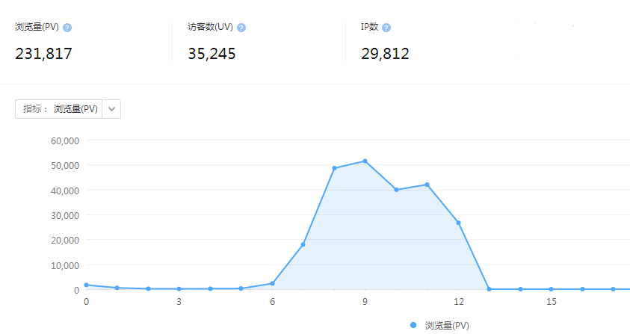

自红色预警发布到12月19日12点。通过“百度统计”、歌华有线数据中心的统计数据，北京数字学校云课堂浏览量累计达到96.7万次，13.9万师生在线开展教学活动。歌华有线电视“数字学校”专栏访问量达到148万次。随着工作日的到来，学生在家在线学习的不断开展，在线访问量快速上升。

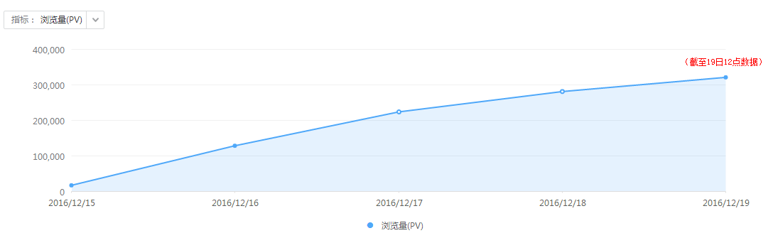

从北京数字学校的跟踪数据分析，从16日的90%多的都是新用户，下降到69.98%，全市中小学教师、家长和学生逐渐熟悉北京数字学校网络平台，有更多的教师在北京数字学校网站上挑选优质和适合这个阶段学生在家复习的课程，北京教科院基教研中心暨北京数字学校管理办公室也尽最大努力为学校教师提供更多的课程选择和在线教学应用指导，帮助教师设计线上线下结合的学习任务，供学生们在家自学使用。

**二、在线自主选择学习所呈现出来的特点**

从课程浏览量和完成量统计来看，在北京数字学校网站上最受关注的是语文和数学两个学科内容。

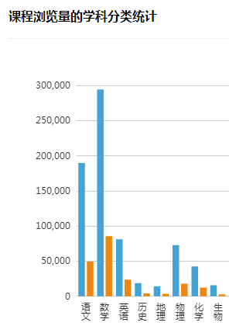



从年级统计看，集中在小学和初中学段，其中“初三课程”浏览量和完成次数都最高：

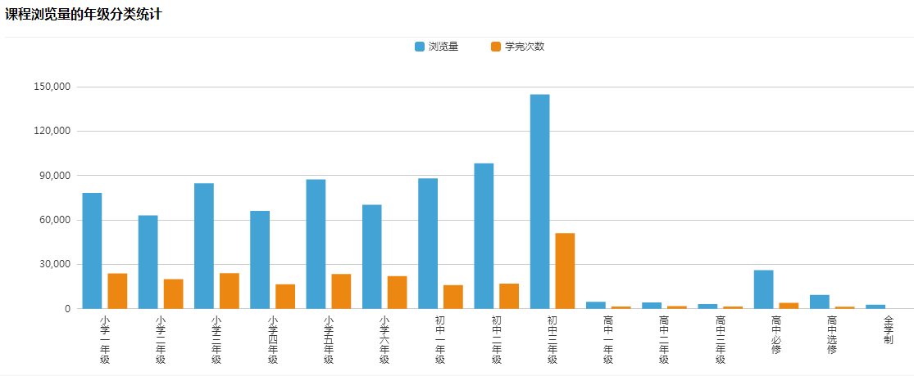

小学各年级的语文和数学两个学科的关注度最高：

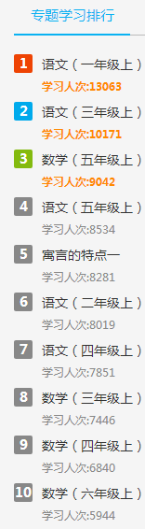

初中今天的访问量也快速上升，特别是初一的语文和数学增加最快： 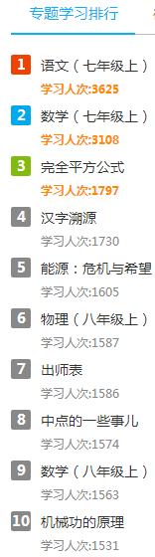

高中则以化学和数学学科相关专题学习的关注度相对更为显著

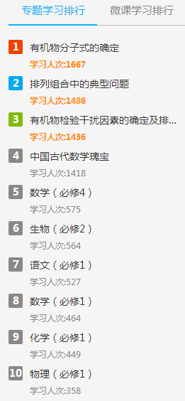

很多学校老师充分用北京数字学校平台推荐微课、发布作业等方式，组织学生开展在线自主学习，教师在线答疑、互动交流。其中门头沟区的大峪中学分校的安代红、陈经纶中学的赵卿、昌平天通苑学校王艳萍、西城39中张江树等老师，因为日常教学中经常利用互联网开展混合式教学，本次雾霾停课期间，学生们很自然就进入了在线学习的状态，网上学习活动也非常活跃。

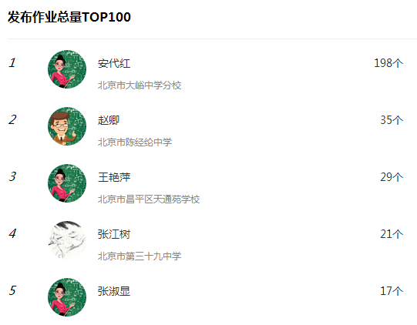

（北京数字学校管理办公室供稿）